**Теория управления. Отчет по лабораторной работе 2.**

**Исследование устойчивости линейных систем автоматического управления.**  
**Выполнили:**.  
**Группа:**, ФИТ НГУ

## 

## 

# 

# 

# Структурная схема исследуемой системы и численные значения параметров

k1 = 2

k2 = 1

T2 = 0.1

k3 = 2

T3 = 0.8

d = 0.8

Схема:

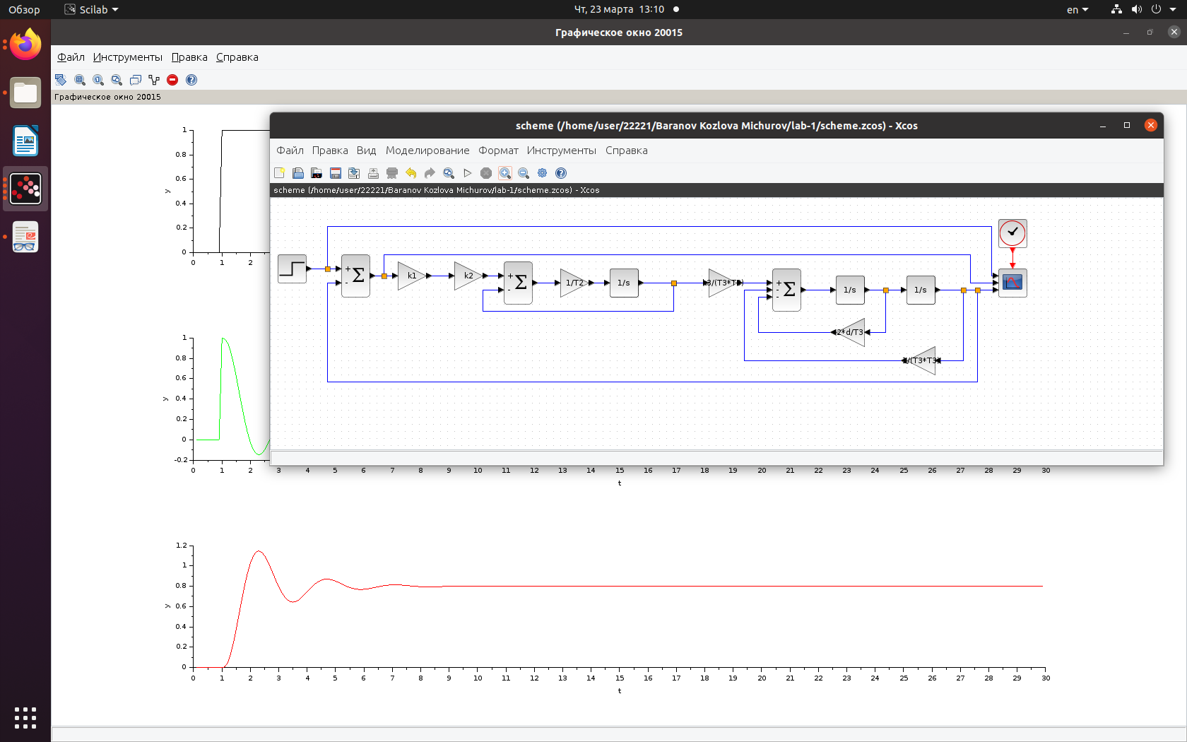

График (вход, ошибка, выход):

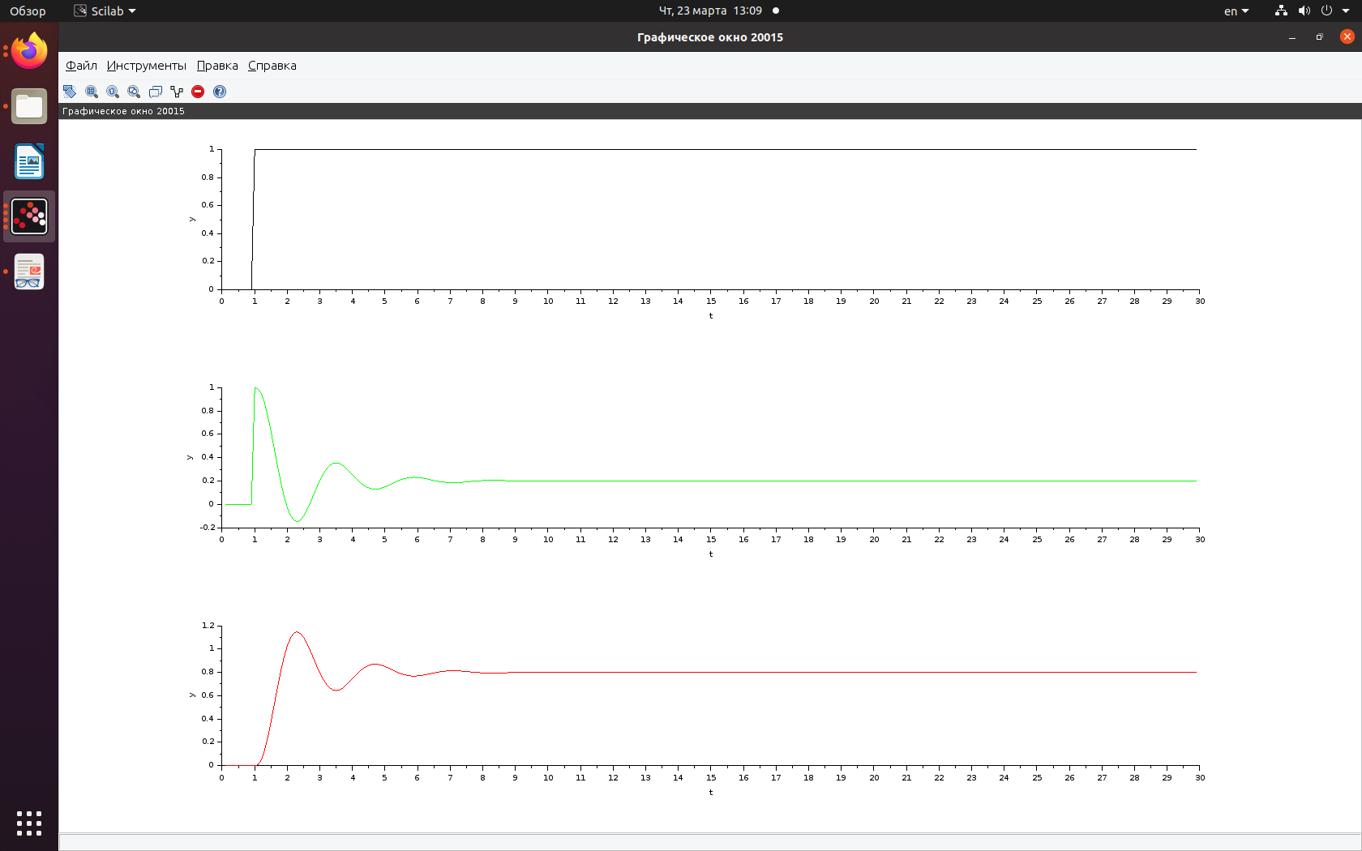

## 

## 

## Критические значения k1

### Колебательная граница устойчивости

**k1 = 7.75 (экспериментально)**

График (вход, ошибка, выход):

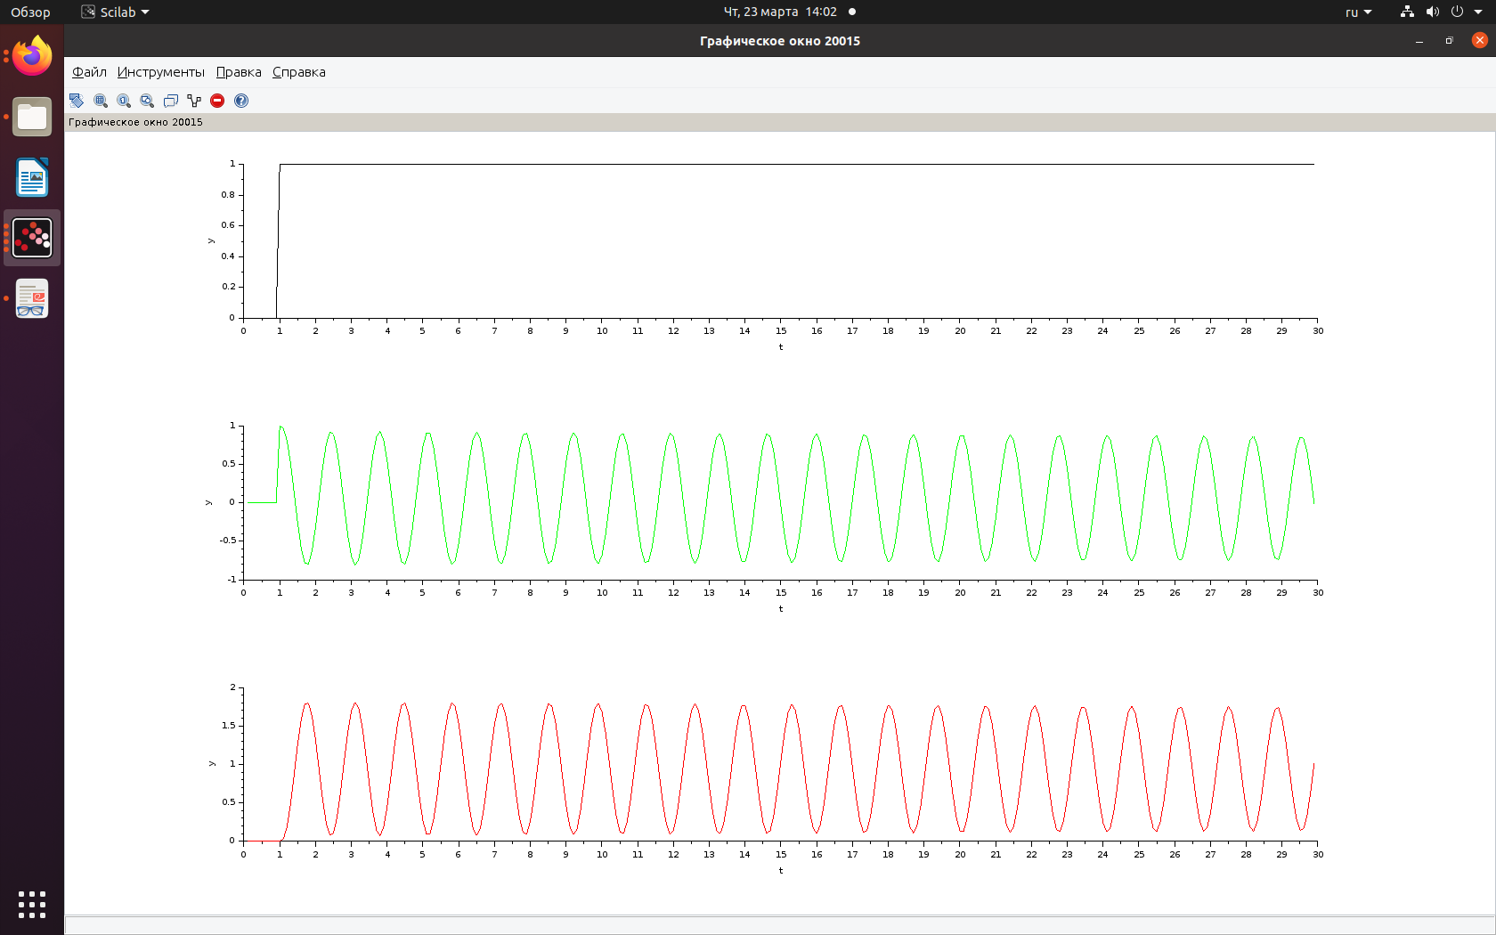

### 

### 

### 

### 

### 

### Апериодическая граница устойчивости

**k1 = -0.49 (экспериментально)**

График (вход, ошибка, выход):

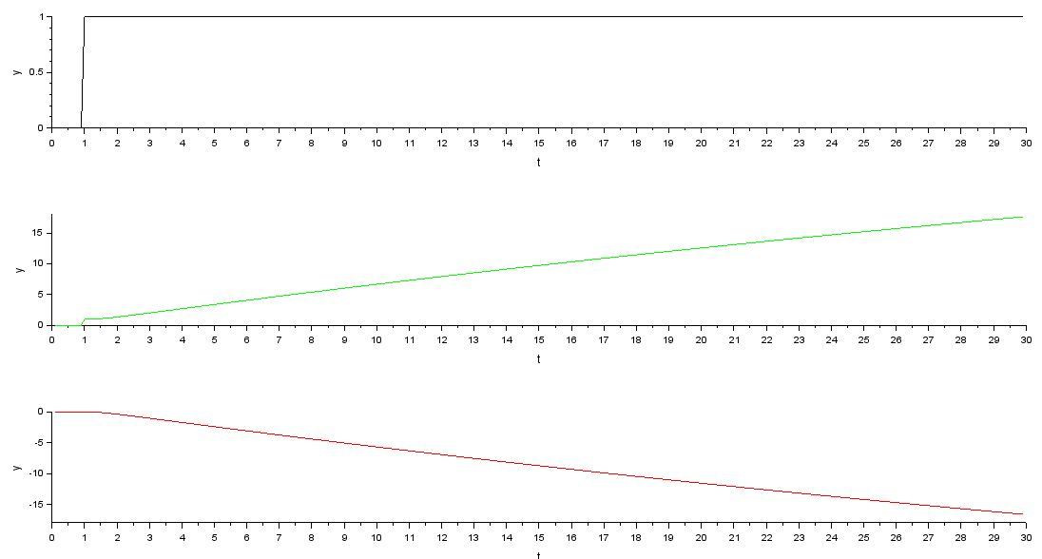

### Расчетные значения (критерий Найквиста)

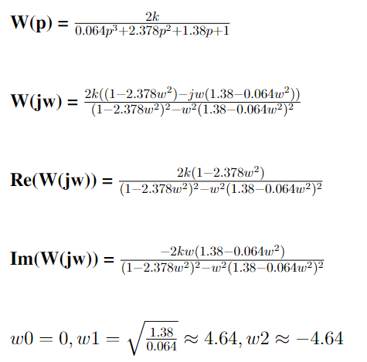  
Re[W(jw1)] = -1  
**k1кол. = 7.77**

Re[W(jw0)] = -1

**k1апер. = -0.5**

## Построить переходный процесс при k1 = 0.8 k1кр и при k1 = 1.2 k1кр

k1кр = 7.75

k1 = 0.8*7.75 = 6.2

График (вход, ошибка, выход):

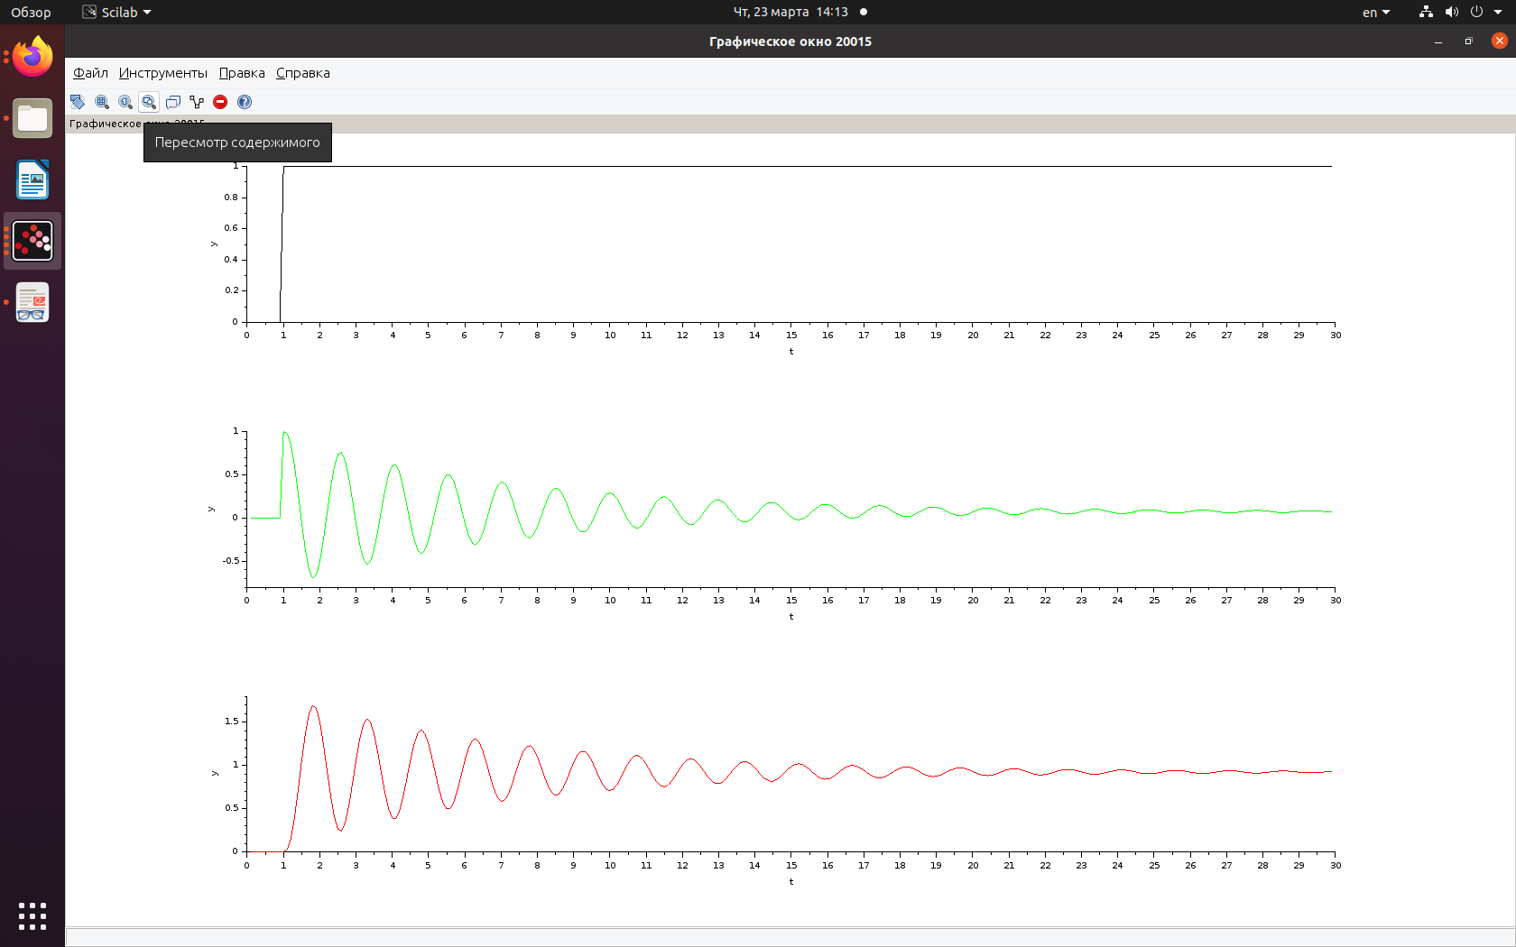

k1 = 1.2*7.75 = 9.3

График (вход, ошибка, выход):

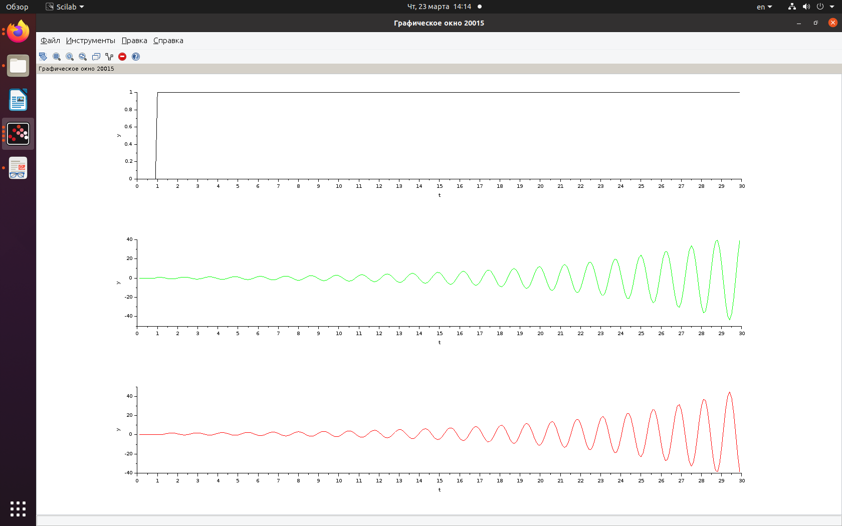

## Зависимость k1кр (колебательная граница) от d

Зависимость k1кр от значения d:

| d | 0.4 | 0.8 | 1.6 |
| --- | --- | --- | --- |
| k1кр | 3.56 | 7.75 | 18.125 |

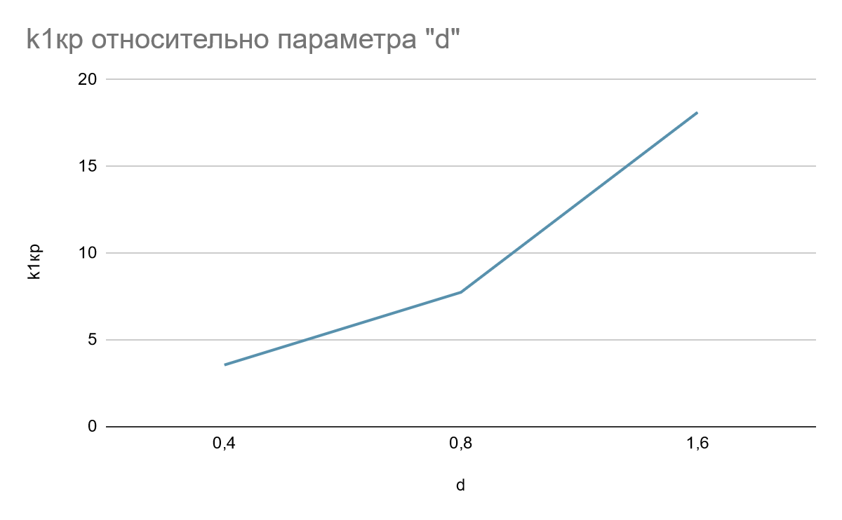

## Критическое значение d

## Экспериментальное значение

**dкр = 0.23**

График (вход, ошибка, выход):

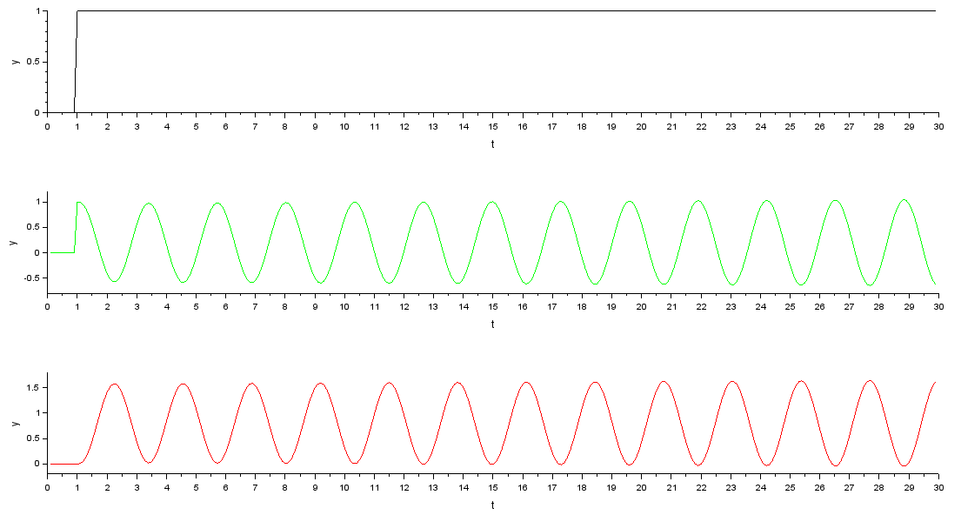

### Рассчитанное по критерию Гурвица значение

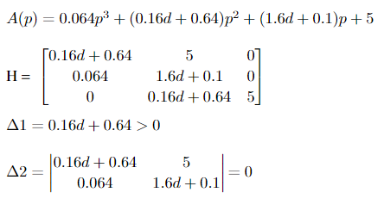

**dкркол. = 0.232812**

## Критическое значение T2

## Экспериментальное значение

При k1 = 2 колебательной границы устойчивости для T2 нет

При k1 = 4:

T2кр = 2.5

График (вход, ошибка, выход):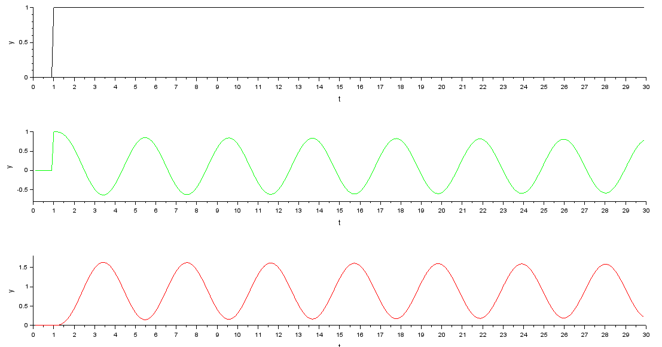

### Рассчитанное по критерию Михайлова значение

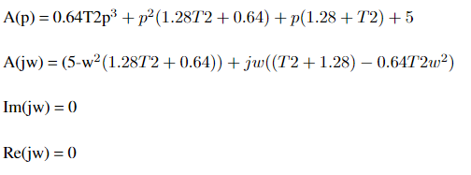

Система:

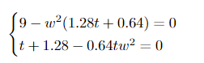

Решения:

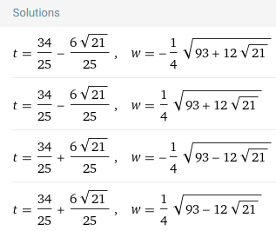

T2кр = 0.46 и T2кр = 0.26.

График для T2кр = 0.26:

